
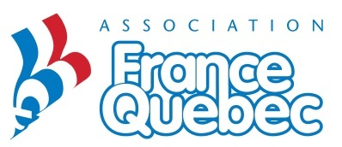

Dictées francophones France-Québec

Edition 2025

BULLETIN DE PARTICIPATION
A retourner impérativement avant le lundi 3 mars 2025

Nom de l’établissement : ………………………………………………………………………………………………………………
Nom du responsable de l’établissement : …………………………………..…………………………………………………
Adresse de l’établissement : ………………………………………………………………………………………………………….
……………………………………………………………………………………………………………………………………………………….

Courriel : ……………………………………………………………… Téléphone : ……………………………………………..
Participation aux dictées scolaires du vendredi 21 mars 2025 : □ oui
Niveau 1 : CE2 □ Nombre de participants : ……………
Niveau 2 : CM1-CM2-6ème □ Nombre de participants : ………
Niveau 3 : 5ème 4ème et 3ème □ Nombre de participants : ……………
Niveau 4 : Lycées □ Nombre de participants : ……………

DATE LIMITE : Ce bulletin doit parvenir par courrier ou par courriel
au plus tard le lundi 3 mars 2025 à :

Guyenne Gascogne-Québec J-Pierre CAMPESAN
2 avenue de la plateforme OU 41 route de Moirax
47220 ASTAFFORT 47310 AUBIAC

ggq.contact@gmail.com jpcampesan@orange.fr

